Муниципальное бюджетное учреждение дополнительного образования «Дом детского творчества» Муниципального образования Михайловский муниципальный округ Рязанской области
391710, Рязанская обл., г. Михайлов, ул. Победы, д.3А

Дополнительная общеобразовательная
общеразвивающая программа
«Лесоводство»

Всероссийский конкурс школьных лесничеств им. Г.Ф. Морозова
Номинация: «Исследуем и сохраняем»

Исследовательская работа
«Влияние батареек на растения»

Автор: Соколова Валентина Александровна
Ученица 9 класса

Руководитель: Соколова Варвара Михайловна,
Педагог дополнительного образования Муниципального бюджетного учреждения дополнительного образования «Дом детского творчества» Муниципального образования Михайловский муниципальный округ Рязанской области

с. Грязное 2026 год
- Введение
Мы, поколение 21 века, не только наслаждаемся красотой природы, но и используем природные ресурсы для своих нужд. К сожалению, ничто не происходит бесследно. Человечество на протяжении всего своего существования очень активно влияет на природу, иногда не задумываясь о последствиях. Известно огромное количество примеров негативного влияния человека на природу, многие из которых носят глобальный характер и могут угрожать существованию нашей планеты в будущем.
Загрязнение природы – одна из самых остро стоящих проблем на сегодня. Чтобы ее предотвратить нужно не только разрабатывать программы по сохранению окружающей среды. Нужно каждому человеку начать менять мир к лучшему с себя. Каждый человек на нашей планете должен понять, что мы все несем ответственность за охрану окружающей среды.
Мы живем в эру технологического прогресса, нас окружают умные приборы, которые значительно облегчают наше существование. Многие вещи нашего обихода работают на батарейках. Они везде – от детских игрушек, пультов от телевизора до электронных часов. Мы настолько привыкли к ним, ведь их можно купить в любом магазине, на них нет ограничений по возрасту. И многие, не задумываясь, выбрасывают отработанные батарейки в обычный мусор. «А что такого?». Я слышала эту фразу не один десяток раз.
Действительно, что такого может случиться, если выбросить такую маленькую батарейку?
Часто люди просто не знают, как утилизировать отработанные батарейки, и о том, какой вред они могут нанести человеку и окружающей его среде.
Цель моей работы: изучить, как вытяжка из батареек влияет на растения на примере водных.
Для реализации поставленной цели были определены следующие задачи:
- Узнать, как батарейки влияют на водные растения на примере элодеи.
- Проводить просветительскую работу о вреде отработанных батареек среди учащихся школы и жителей села
- Установить контейнеры для сбора использованных пальчиковых батареек в школе и сельских магазинах с последующей сдачей отработанных батареек в пункты приема.
Материалы и методы: данная работа на базе дома детского творчества Михайловского окурга Рязанской области. Для проведения опыта понадобились:
- Водное растение элодея;
- Батарейки;
- Вода 300 мл;
- Стаканчики;
- Предметные и покровные стекла;
- Микроскоп.
Научная новизна. Проблема утилизации отработанных батареек стоит очень остро. Необходимо на наглядном примере доказать вред от неправильной утилизации батареек.
2. Влияние батареек на водные растения.
2.1 Виды батареек
Батарейка – это автономный источник электричества для питания разнообразных устройств. Батарейка состоит из анода (положительный полюс, обозначается значком +), катода (отрицательный полюс, обозначается значком -), между ними электролит. [3]
Существует много видов батареек, которые различаются по форме и виду:
по форме бывают: пальчиковые, мизинчиковые, батарейки - крона, батарейка - бочка, в виде таблетки.
по виду бывают: солевые, щелочные, литиевые, ртутные, серебряные.
Какими бы различиями не обладали батарейки, но их объединяет один очень опасный фактор - это вредные химические вещества в составе.
Перед проведением опыта я изучила внешнее строение батарейки. Кроме названия, мощности и правил использования на корпусе батарейки есть знак в виде перечеркнутого мусорного бака. Значит, что батарейку нельзя просто выкинуть в мусор. Ее нужно утилизировать только в специальном пункте. Батарейки являются отходом второго класса опасности. Это значит, что такие отходы безопасным образом утилизируются.
Ученые выяснили, что всего одна батарейка содержит до двадцати химических элементов. Это - ртуть, никель, кадмий, свинец [2]. Просто выброшенная в мусорное ведро батарейка попадает на свалку, где ее оболочка ржавеет, и под воздействием осадков происходит процесс выщелачивания металлов — цинк, магний, кадмий, олово, свинец проникают в почву и водоемы, а оттуда — в источники водоснабжения. Ядовитые вещества попадают в почву и грунтовые воды, а затем и в наш организм. При попадании этих тяжелых металлов в организм они имеют свойство накапливаться и наносить существенный вред здоровью [4].
Это может вызвать очень тяжелые болезни: такие как потеря слуха и зрения, нарушение работы почек и печени, нервные расстройства, рак [1].
Но это не пугает людей и они продолжают выбрасывать батарейки вместе с обычным мусором.
Что же тогда нам делать? Ведь в современном мире навсегда отказаться от батареек мы не можем. Если их нельзя выкинуть, то что с ними делать? Я обратилась к литературе. Оказывается, во всем мире батарейки утилизируют по-разному. Например, в Японии и Китае батарейки пока не утилизируют, а собирают и хранят, пока не придумают оптимальный метод утилизации. В Евросоюзе батарейки перерабатывают около 40 предприятий. В нашей стране пока только три завода по утилизации. «Меркурий» - из Санкт-Петербурга, ГК «Мегаполисресурс» — ведущий переработчик батареек, аккумуляторов и электронного лома, находится в г. Челябинск и «Национальная экологическая компания» из Ярославля. [5]
Практически в каждом крупном городе есть пункты приема батареек.
Но в нашем селе такого пункта нет. Ближайший находится г. Рязань. Поэтому все, что мы можем сделать это собирать использованные батарейки в пластиковые бутылки и при возможности отвозить в г. Рязань в пункты приема батареек. Каждый из нас может внести свой вклад в спасение планеты от воздействия вредных веществ, содержащихся в батарейках.
2.2. Утилизация батареек.
Объем переработки на предприятии составляет 1,5–2 т. Но прежде чем переработать, батарейки необходимо доставить на производство. Сделать это не так просто. Ведь накапливать отработанные батарейки могут компании могут без лицензии. А вот транспортировка разрешена только по специальным документам.
Ученые посчитали, что заряженный литий-ионный аккумулятор весит 100 г, а это примерно равно 25 г тротила. Даже разряженный накопитель содержит порядка 10–15% емкости. Поэтому литий-ионные аккумуляторы, собранные раздельно, — не самая безопасная вещь. Но если их сложить вместе с обычными батарейками, они выступают нейтральной засыпкой
Сам процесс переработки отработанных батареек состоит из пяти этапов. На первом этапе батарейки сортируют вручную по химическим типам. Затем сортированные батарейки измельчают в промышленном шредере, а при помощи магнитного сепаратора отделяют железную оболочку. На следующем этапе содержимое батареек промывается от электролита и вода возвращается обратно в цикл. Далее извлекаются цветные металлы или их соли. Последний этап - отфильтровывают графит [5]. Подсчитано, что эффективность переработки самых распространенных щелочных батареек составляет 94,4%.
2.3. Влияние батареек на водные растения.
Я узнала, строение и виды батареек, выяснила какой вред они наносят. Чтобы подтвердить полученные данные я решила провести опыт с целью узнать, как влияют батарейки на растения.
Я решила выяснить, какой вред для растений на самом деле может сотворить выброшенная в мусор батарейка.
Для этого я вскрыла корпус отслуживших батареек и поместила их в сосуд (пластиковую бутылку) с водой (300мл). Затем закрыла крышкой и встряхнула ее. Через сутки слила воду – она будет объектом исследования.
В эту воду я поместила водное растение - элодею и оставила на семь дней.
Для достоверности проведения опыта я взяла еще одно растение и поместила его в чистую воду. Это будет контрольный образец.
Предварительно я рассмотрела эти растения под микроскопом.
Через трое суток я достала листья растений из воды и рассмотрела их под микроскопом. Часть листьев оставила в этой воде.
При рассмотрении растений под микроскопом я увидела, что стенки растительной клетки в некоторых местах разрушены, часть клеток потеряла свой характерный зеленый цвет. Это означает, что разрушаются хлоропласты и содержащийся в них хлорофилл.
В контрольном образце изменений не было.
Еще через неделю я рассмотрела остальные листья под микроскопом.
Стенки клеток разрушились еще больше, зеленого пигмента практически не осталось.
Растения в контрольном образце не изменились.
- Выводы
Я выяснила, какой вред наносят неправильно утилизированные батарейки на растения на примере водных и сделала выводы:
- Под воздействием вытяжки из батареек разрушается хлоропласты, хлорофилл, сами клетки.
- Степень разрушения клеток зависит от длительности нахождения растений в растворе – чем дольше растение находилось в вытяжке из батареек, тем сильнее происходили изменения.
Выращенные в условиях загрязнения почвы и грунтовых вод растения могут навредить здоровью человека, если его употребить в пищу. Влияние на водные растения батареек –губительно. Из-за разрушения хлоропластов растения теряют способность к фотосинтезу. То есть они не могут образовывать органические вещества и погибают.
Леса называют «легкими» нашей планеты. Ведь деревья выделяют кислород, который необходим нам для дыхания. Чем больше дерево, тем больше кислорода оно выделяет. Но ученые выяснили, что большая часть кислорода в воздух поступает не с суши. Этот источник – Мировой океан. Но не весь океан, а только верхние 200 метров. Именно на такую глубину может проникнуть солнечный свет, обеспечивая фотосинтез. Известно, что самые важные производители кислорода - водоросли и цианобактерии.
Можно только представить, что может произойти, если не прекратить просто так выбрасывать батарейки. Если будут загрязняться воды Мирового океана, нам просто нечем будет дышать.
Именно поэтому так важно правильно утилизировать батарейки.
Поэтому мы решили установить контейнеры для сбора использованных пальчиковых батареек у нас в школе и в сельских магазинах. Собранные батарейки мы отвезем в пункт приема в г. Рязани. Ведь будущее нашей планеты в наших руках!

Список литературы
- Гринин А.С., Новиков В.Н. «Промышленные и бытовые отходы. Хранение, утилизация, переработка» М.: Фаир-Пресс, 2002.
- Энциклопедия « Юному эрудиту обо всем» - Москва, « Махаон», 2008г
- Перельман Я.И. Научные фокусы и загадки. Издательство АСТ Москва, 2009
- http://nature-time.ru/2014/07/vred-akkumulyatorov-i-batareek-dlya-zdorovya/ В чем вред аккумуляторов и батареек для здоровья?
- https://iz.ru/1289688/mariia-nemtceva/pitatelnyi-sbor-kak-rossiiane-nachali-sortirovat-batareiki

Приложения.
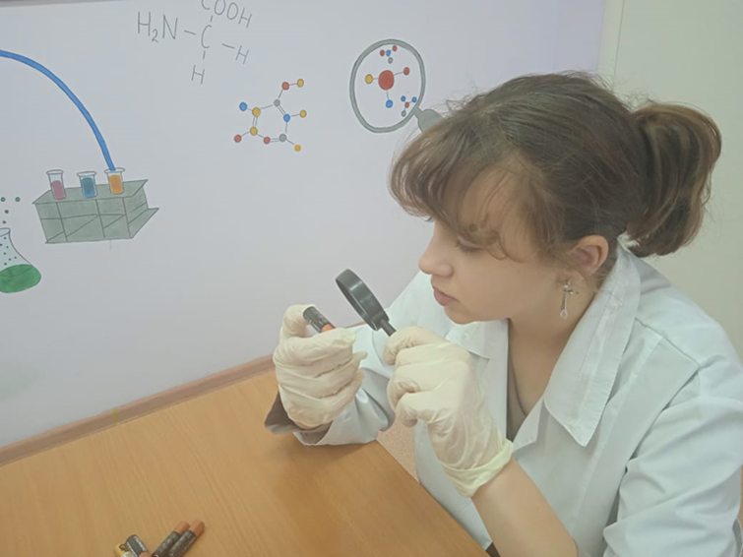
Изучение батарейки
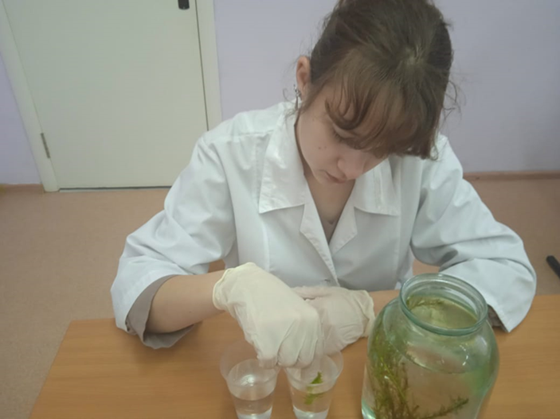

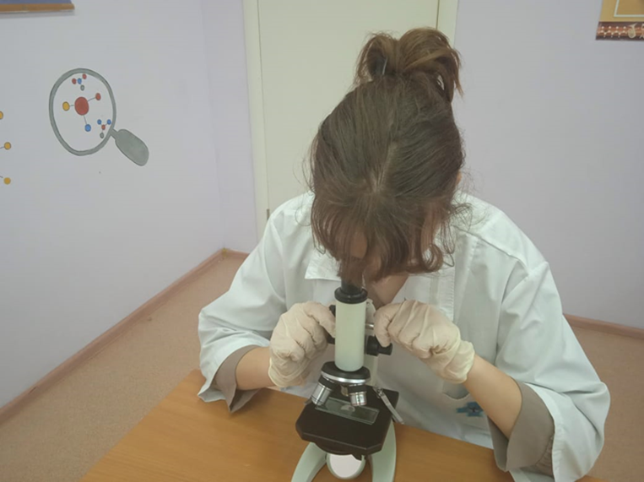
Исследование под микроскопом препарата элодеи

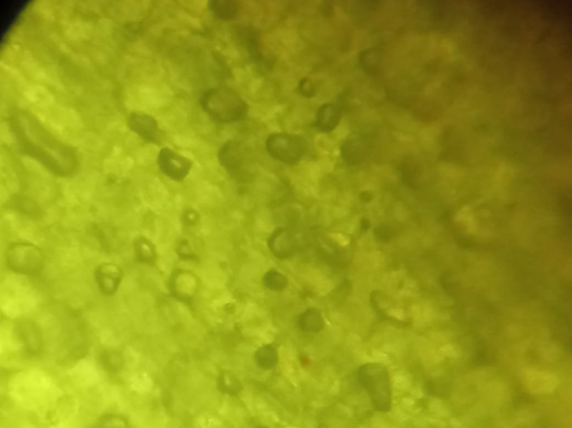
Растение перед началом опыта

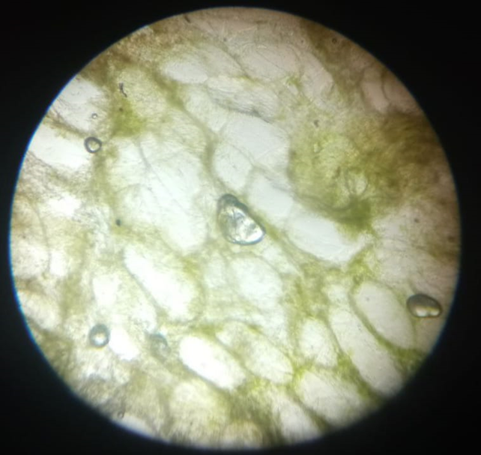
Третий день проведения опыта
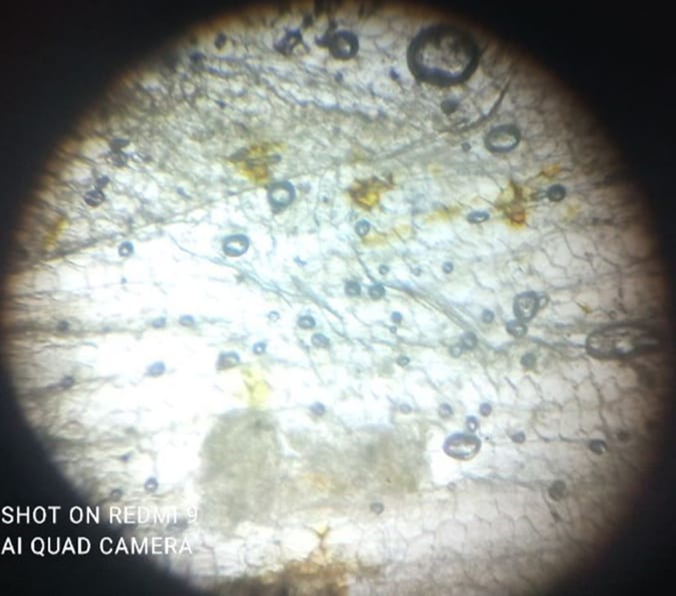
Седьмой день проведения опыта

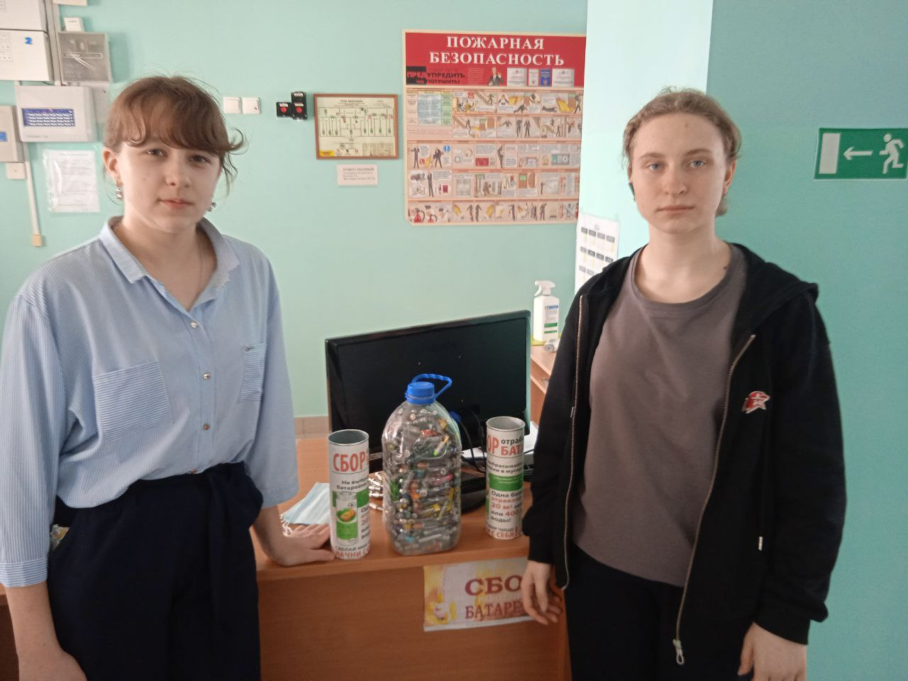
Сбор батареек в школе

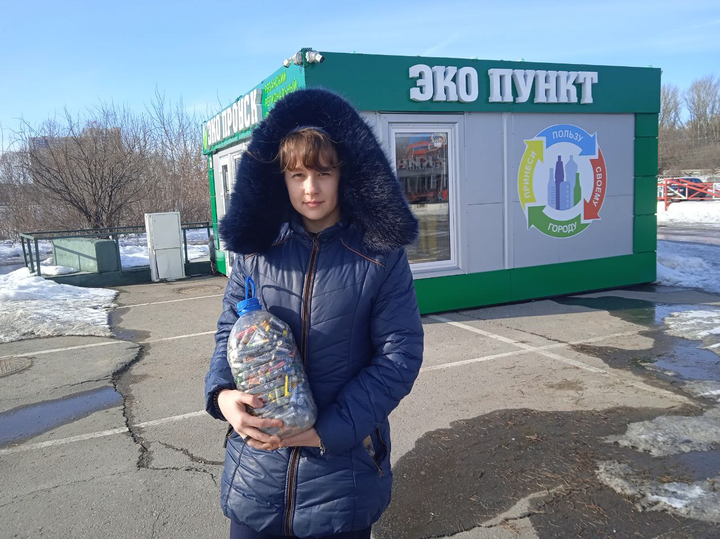
Сдача батареек в пункт г. Рязань

